
内部资料 注意保密

第5期（总第13期）

效能建设与执法监督办公室 2014年6月12日

编者按： 时间进入6月份，正式进入夏季，各项工作也进行了时间过半，任务过半的重要节点。6月份，中高考期间药械保健食品监管工作、医疗器械“五整治”、教育实践活动都在持续开展，全局上下在年度工作目标指引下，凝实干之气，聚团结之力，全面冲刺“双过半”目标任务。

我局顺利通过2012-2013年度市文明单位现场考核验收
5月15日，市文明单位的检查组由刘永鑫副主任带队来我局开展2012-2013年文明创建活动现场检查，听取了徐广深局长的工作汇报，查看了文明创建活动阵地、“江苏文明单位在线”电子台账。对我局文明创建活动给予肯定，认为我局文明创建活动领导重视、思路清晰、目标明确、档案规范。
我局开展“三严三实”大家谈活动
5月28日，县药监局召开领导班子“三严三实”座谈会，局领导班子成员对照“三严三实”要求，以焦裕禄同志为镜，谈认识、谈自身“四风”问题，谈整改方向，局机关中层以上领导干部参加会议，县委第四督导组出席并做工作要求。
讨论会上，徐广深局长指出习近平同志“三严三实”是每个党员干部的日常工作基本准则，做好这6条24个字就是个好同志、好党员、好干部。作为一名药监工作者，必须想群众所想，始终关注影响群众用药安全的突出问题和风险隐患，积极探索解决问题的高效办法，始终将人民满意作为我们工作的第一信号、第一责任、第一标准，把群众路线要求贯彻到每一个工作细节，从群众最关心、最直接、最迫切需要解决的实际问题入手，与百姓心连心、情相依,同呼吸、共命运，确保群众用上放心药。他还带头排查了自身存在的“四风”问题，深挖了思想根源，提出了下一步整改方向。领导班子其他成员结合自身学习、工作、生活情况进行了交流，同时提出努力方向。
【简 讯】
◆5月4-5日，县统计局、检察院、农机局先后前来交流学习文明创建相关事宜，重点交流“江苏文明在线”、创建台账归整情况。
◆5月7日，市局流通处田浩、马新红来赣就连锁药店办理事宜进行专题答疑。
◆5月8日，2013年度省级部门财务决算检查组对我局工作进行检查。
◆5月9日，省局应急与宣传处副处长邵小青来局调研农村药品监管创新举措。
◆5月12日，局机关组织干部职工义务献血。
◆5月13-14日，组织召开《医疗器械监督管理条例》宣贯会、医疗器械“五整治”动员会、医疗器械不良反应事件监测培训会、赣榆县医疗器械生产经营企业从业人员培训会，2个班次，共培训124人次。
◆5月13日，县委第四督导组来局对教育实践活动进行督导，并检查台账资料。
◆5月28日，开展“三严三实”大家谈活动，局中层以上干部、县委督导组参加活动。
◆5月28日，到县妇幼保健所对接准妈妈课堂事宜。
◆5月28日，市局史勤勤局长、李新鸿、陈均处长来局专题督查医疗器械“五整治”活动。
◆5月30日，在老百姓大药房文化路店门前开展《医疗器械监督管理条例》宣传活动，组织机关执法人员和药品安全志愿者在县城文化路广场开展药品安全360°优质服务品牌系列活动，宣传即将于6月1日正式实施的新修订《医疗器械监督管理条例》。
◆5月30日，在妇幼保健室孕妇学校开展准妈妈安全用药大讲堂活动，吕于宁同志主讲。
【晒 工 作】
办公室：筹备迎接2012-2013年度市文明单位检查验收，申报县级青年文明号，到黑林对接秸秆禁烧工作；牵头做好教育实践活动相关工作，组织开展“三严三实”大家谈活动；组织机关人员参加市、县教育实践活动征文、演讲和知识竞赛活动；组织公务员网上教育培训；整理财务台账资料，迎接省局财务处检查；组织筹备《医疗器械监督管理条例》广场宣传活动、对接县妇幼保健所开展“准妈妈安全用药知识大讲堂”活动；中国医药报3条，稽查动态1条，市局问题与建议类信息1条，市局网站5条，赣榆报1条，县教育实践专题网站1条。
效能办：开展重点督查单位3家，对其中一家给予信用等级降级处理，启用廉能风险防控系统车辆管理功能，初步完成系统文件传阅功能使用，完成“三品一械”基础信息管理系统升级征求意见，初步完成效能考核评价系统探索，对局网站布局进行调整，新增部分网站功能，参加群众路线教育活动知识竞赛进入决赛。
法规科：参与县深化行政审批制度改革项目清理组的工作；参与医疗器械从业人员培训讲课活动；常规开展案件审理工作，组织重大案件讨论2次。
保化科：开展学生用保健食品专项检查，同时进行保健食品索票索证和凭处方销售处方药专项检查，共检查32家单位；对特殊用途化妆品前途摸底调查情况进行整理，梳理出辖区特殊用途化妆品经营目录；对第二季度必查的15家药店进行现场检查；参与广场宣传活动，筹备准妈妈课堂讲课资料；权力运行录入8条。
药械一科：对5家医疗器械经营企业远程监管实施情况现场核查；现场检查2家批发企业远程电子监管、基药配送、特殊药品管理等情况；开展批发企业药源性兴奋剂专项检查，现场抽查10品种包装或说明书均加盖运动员慎用标志；开展全县中药饮片经营企业专项检查，企业自查23家，现场抽查10家；继续开展监管责任区域保化品经营企业摸底调查、保健食品化妆品药品经营企业日常检查8家次；对上年度B、C、D级分别进行检查，重点检查C、D级14家次；会同药械二科对1家新开办零售药店同步实施GSP现场检查；登陆电子监管平台5次，开展零售药店远程监管网络巡查2次；参与广场宣传活动，开展过期失效药品回收活动；对行政权力运行数据录入50条。
药械二科：对43篇药品不良反应、13篇医疗器械不良事件进行审核和评价，组织开展药品不良反应监测机构药品不良反应监测体系建设运行情况调查；做好行政审批药品经营（零售）企业许可项目流程确认工作；注销2家药品零售企业《药品经营许可证》，办结1家新开办零售企业，完成1家零售企业变更程序，分别受理1家药品经营企业和医疗器械经营企业变更申请；编印《医疗器械从业人员培训教材》，组织医疗器械从业人员培训2个班次，培训124人次，开展《医疗器械监督管理条例》宣贯活动和医疗器械不良事件收集上报培训工作；定期报送医疗器械“五整治”情况报表；组织参加新修订的《医疗器械监督管理条例》广场宣传活动；起草并印发《关于印发2014年赣榆县药品不良反应和医疗器械不良事件监测工作要点的通知》、《关于表彰2013年度赣榆县药品不良反应监测工作先进单位和先进个人的决定》和《关于转发食品药品监管局开展注射用透明质酸钠监督检查的通知》；对1家医疗器械生产企业、1家经营企业和6家医疗机构进行医疗器械“五整治”专项检查，对1家眼镜店角膜塑形镜业务开展情况进行检查；对9家医疗机构进行日常监督检查，对7家一级及以上医疗机构远程监管情况进行检查；市局网站采用1篇，中国医药报0.5篇，稽查动态1篇，市局问题与建议0.5篇。
稽查科：专项检查“三品一械”网上录入后5名零售药店；办结群众举报1起；出动执法人员112人次，检查46家次，已处罚案件12起；开展医疗器械“五整治”活动，推进药品安全打假专项行动；监测违法药品广告1条，已移送县工商局；报市局暂停销售品种1个；参与市文明单位台账整理。
【工作情况通报】
- 五月份重点检查单位检查情况一览表
药品零售企业：
稽  查  科 | 检查单位 | 检查时间 | 存 在 问 题 | 采取措施
稽  查  科 | 赣榆县塔山镇精诚药店 | 5月22日 | 现场随机抽查罗红霉素胶囊、银杏叶片、非那雄胺片、夏枯草颗粒、抗骨增生片等5个批次药品，查询GSP药品管理系统，其中抗骨增生片未录入，其余4批次药品均已录入。 | 已立案处理
稽  查  科 | 赣榆县沙河镇黄海康济大药房连锁加盟店 | 5月22日 | 现场随机抽查逍遥丸、健胃消食片、婴儿健脾散、咽炎片、胃康灵胶囊等5个批次药品，查询GSP药品管理系统，均已录入，验收记录完整。 | /
稽  查  科 | 赣榆县海头镇康恩药店 | 5月22日 | 现场随机抽查正天丸、补脑安神片、银翘解毒片、头孢克洛颗粒、阿莫西林分散片等5个批次药品，查询GSP药品管理系统，均已录入，验收记录完整。 | /
稽  查  科 | 赣榆县医药有限公司介雷药店 | 5月22日 | 现场随机抽查海藻双酯钠片、格列齐特缓释片、盐酸二甲双胍缓释片、感冒清胶囊、消咳颗粒等5个批次药品，查询GSP药品管理系统，均已录入，验收记录完整。 | /
稽  查  科 | 赣榆县赣马镇康兴药店 | 5月22日 | 现场随机抽查咽炎片、血塞通片、胃苏颗粒、小儿肺热咳喘颗粒、牛黄上清片等5个批次药品，查询GSP药品管理系统，均已录入，验收记录完整。 | /

医疗器械企业：
药械  一  科 | 检 查 单 位 | 检查时间 | 存 在 问 题 | 采取措施
药械  一  科 | 连云港飞扬医疗器械销售有限公司 | 5月26日 | 1、查远程监管系统上传数据验收0条、库存0条、销售0条； 2、现场检查时无库存器械实物。 | /
药械  一  科 | 赣榆县广源医药有限公司 | 5月6日 | 1、查远程监管系统上传数据验收10条、库存6条、销售182条；2、现场抽查两批次医疗器械，均已录入进销存系统。 | /
药械  一  科 | 江苏九龙医疗设备工程技术有限公司 | 5月26日 | 1、查远程监管系统上传数据验收1条、库存1条、销售0条；2、现场检查时无库存器械实物。 | /
药械  一  科 | 连云港绿贝壳医疗器械有限公司 | 5月6日 | 1、查远程监管系统上传数据验收34条、库存8条、销售48条； 2、现场检查时无库存器械实物。 | /
药械  一  科 | 连云港苏创医疗器械有限公司 | 5月6日 | 1、查远程监管系统上传数据验收499条、库存39条、销售619条；2、现场抽查两批次医疗器械，均已录入进销存系统。 | /
医疗机构：
药械  二  科 | 检 查 单 位 | 检查时间 | 存 在 问 题 | 采取措施
药械  二  科 | 金山镇卫生院 | 5月30日 | 1、现场抽查盐酸二甲双胍肠溶胶囊、健胃消食片、施诺敏、多潘立酮胶囊、布洛芬混悬液、马来酸左旋氨氯地平片、尼莫地平片、酚麻美敏片、盐酸异丙嗪片、苯妥英钠片等10种药品，已全部录入“三品一械”系统。2、药品验收管理录入1917条，药品使用管理录入16322条，药品库存管理331条。 | /
药械  二  科 | 赣马镇第二卫生院 | 5月30日 | 1、现场抽查干柏鼻炎片、马来酸多潘立酮片、六神丸、阿苯达唑胶囊、硝苯地平片、奥美拉唑肠溶胶囊、复方甘草口服溶液、盐酸氨溴索片、复方氨酚烷胺胶囊、感冒清胶囊等10种药品，已全部录入到“三品一械”系统。2、药品验收管理录入1416条，药品使用管理录入5375条，药品库存管理977条。 | /
药械  二  科 | 赣榆同济综合门诊部 | 5月30日 | 1、现场抽查小儿化痰止咳颗粒、注射用头孢哌酮钠舒巴坦钠、阿莫西林颗粒、阿司匹林泡腾片、小儿氨酚黄那敏颗粒、阿奇霉素片、克拉霉素胶囊、阿莫西林胶囊、维生素E软胶囊、消炎利胆片等10种药品，已全部录入“三品一械”系统。2、药品验收管理录入1327条，药品使用管理录入1505条，药品库存管理697条。 | /
药械  二  科 | 黑林中心卫生院 | 5月30日 | 1、现场抽查云南白药胶囊、炎琥宁注射液、清开灵注射液、碳酸氢钠注射液、盐酸氨溴索片、利巴韦林片、酒石酸美托洛尔片、多潘立酮胶囊、阿司匹林肠溶片、呋塞米注射液等10种药品，已全部录入“三品一械”系统。2、药品验收管理录入1473条，药品使用管理录入3933条，药品库存管理1327条。 | /
药械  二  科 | 赣马镇卫生院 | 5月30日 | 1、现场抽查利巴韦林注射液、盐酸环丙沙星胶囊、清开灵片、参麦注射液、肌苷注射液、小儿化痰止咳颗粒、克林霉素磷酸酯注射液、盐酸氨溴索注射液、注射用磷霉素钠、盐酸左氧氟沙星胶囊等10种药品，全部录入到“三品一械”系统。2、药品验收管理录入2650条，药品使用管理录入10301条，药品库存管理711条。 | /

重点督查单位：
效能办 | 检 查 单 位 | 检查时间 | 存 在 问 题 | 采取措施
效能办 | 赣榆县墩尚镇康成药店 | 5月22日 | 现场随机抽查美洛昔康片、通乳颗粒、前列回春胶囊、景志安神口服液、穿龙骨刺胶囊等5种药品，远程监管系统均未见 | 给予降级处理，并列为下月重点监管单位
效能办 | 赣榆县墩尚镇同康药店 | 5月22日 | 随机抽取头孢克洛颗粒、骨刺消痛胶囊、小儿清肺散、温胃舒片、珍菊降压片等5种药品，均已录入远程监管系统 | /
效能办 | 赣榆县罗阳镇怀仁药店 | 5月22日 | 现场随机抽取青霉素V钾片、阿莫西林颗粒、小儿清肺化痰颗粒、萘普生片、霍香正气丸等5种药品、均已录入远程监管系统 | /

二、五月份“三品一械”基础信息录入情况
截至2014年6月6日11时
功能菜单 | 二级菜单 | 责任科室 | 上月总数 | 本月  应录 | 本月  实录 | 本月总数 | 未录数
从业人员管理 | 药品生产 | 药械二科 | 2358 | 6 | 6 | 2364 | /
从业人员管理 | 药品经营 | 药械一科
从业人员管理 | 医疗器械 | 药械二科
从业人员管理 | 医疗机构 | 药械二科
许可证管理 | 药品生产 | 药械二科 | 1301 | 5 | 5 | 1306 | /
许可证管理 | 药品经营 | 药械二科
许可证管理 | 医疗器械 | 药械二科
许可证管理 | 医疗机构 | 药械二科
企业基础档案 | 药品生产企业 | 药械二科 | 4 | / | / | 4 | /
企业基础档案 | 药品经营企业(批发) | 药械一科 | 264+2 | 3 | 3 | 267+2 | /
企业基础档案 | 医疗器械企业 | 药械二科 | 49 | / | / | 49 | /
企业基础档案 | 医疗机构 | 药械二科 | 686 | / | / | 686 | /
企业基础档案 | 保健食品企业 | 保化科 | 220 | / | / | 220 | /
企业基础档案 | 化妆品企业 | 保化科 | 731 | / | / | 731 | /
行政处罚 | 药品、医疗器械企业、医疗机构 | 稽查科 | 79+1+83 | 8 | 4+0+4 | 83+1+87 | /
行政处罚 | 保健食品化妆品企业 | 保化科 | 2 | / | / | 2 | /
监督检查 | 医疗机构 | 药械二科 | 1064 | 15 | 27 | 1091 | /
监督检查 | 药品生产企业 | 药械二科 | 22 | / | / | 22 | /
监督检查 | 药品经营企业 | 药械一科 | 856 | 32 | 36 | 892 | /
监督检查 | 医疗器械企业 | 药械二科 | 146 | 5 | 8 | 154 | /
监督检查 | 保健食品化妆品企业 | 保化科 | 47+16 | 47 | 105 | 84+84 | /
举报投诉 |  | 稽查科 | 3 | / | / | 3 | /

三、五月“远程监管系统”数据一览表
监管类别 |  |  | 进货数量 |  |  |  |  |  | 销售数量
 |  |  | 4月30日 |  |  | 5月31日 |  |  | 4月30日 |  |  | 5月31日
药品零售企业 |  |  | 702860 |  |  | 734410 |  |  | 392873 |  |  | 406653
保健食品企业 |  |  | 购进数量 |  |  |  |  |  | 审核数量
 |  |  | 13939 |  |  | 14427 |  |  | 2037 |  |  | 2051
监管类别 | 验收数据 |  |  | 原料领用数据 |  |  | 成品入库数据 |  |  | 销售数据 |  |  | 库存数据
监管类别 | 4月30日 | 5月31日 |  | 4月30日 | 5月  31日 |  | 4月30日 | 5月  31日 |  | 4月30日 | 5月  31日 |  | 4月  30日 | 5月  31日
药品生产企业 | 1438 | 1515 |  | 4182 | 4516 |  | 5991 | 6631 |  | 11216 | 12212 |  | / | /
医疗机构 | 60627 | 64212 |  | / | / |  | / | / |  | 231125 | 245782 |  | 122042 | 127401
医疗器械生产企业 | 74 | 75 |  | 131 | 156 |  | 196 | 196 |  | 177 | 177 |  | / | /
医疗器械经营企业 | 7718 | 8252 |  | / | / |  | / | / |  | 22537 | 23037 |  | 8356 | 8792

四、五月份注销企业名单一览
序号 | 企 业 名 称 | 注销时间 | 注 册 地 址 | 许可证号
1 | 赣榆县青口镇康达药店 | 2014年  5月26日 | 赣榆县青口镇下口村368号 | 苏DB5181115
2 | 青口镇自然堂药店 | 2014年  5月26日 | 赣榆县青口镇华中路九龙步行街（苏兴汇泉酒店对面） | 苏DB5180443

- 五月份重点工作一览表
重要活动 | 完成情况
1、开展准妈妈安全用药保健康活动。（徐秀丽负责，办公室落实，相关科室配合） | 5月30日下午15:00-16:00，在妇幼保健室孕妇学校开展准妈妈安全用药大讲堂活动，吕于宁同志主讲。
2、开展过期药品回收活动。（顾光明、王会明负责，药械一科落实，相关科室配合） | 5月30日，在老百姓大药房文化路店门前开展《医疗器械监督管理条例》宣传活动，同时进行过期药品回收活动
重要工作 | 完成情况
1、开展医疗器械经营企业监管工作专题调研。（徐秀丽负责，药械二科、稽查科落实） | 6月11日上午，在局三楼会议室召开
2、做好市文明单位验收工作。（徐秀丽负责，办公室落实，其他科室配合） | 5月15日上午，市文明办刘永鑫副主任带队现场检查。
3、做好青年文明号申报工作。（徐秀丽负责，办公室落实，其他科室配合） | 5月20日，完成青年文明号申报工作
4、拟定药品安全志愿者队伍建设方案。（徐秀丽负责，办公室落实） | 未完成，拟在六月份完成
5、开展培训工作调研与思考。（顾光明负责，法规科落实） | 已针对培训开展调研，形成初步思考
【六月份重点工作安排】
一、重要活动
1、开展药品经营企业二季度强化培训。（顾光明、王慧明负责，药械一科落实）
2、召开医疗机构药品使用质量管理例会暨药品不良反应监测工作会议。（徐秀丽负责，药械二科落实）
3、开展医疗机构药学技术人员培训。（徐秀丽负责，药械二科落实）
二、重要工作
1、开展药品安全社会沟通机制建设调研。（徐广深、徐秀丽负责，徐慧敏落实，相关科室配合）
2、拟定药品零售连锁企业门店现场检查规则。（顾光明负责，药械一科落实）
3、在5月份调研基础上，开展培训工作机制调研。（顾光明负责，法规科落实）
4、继续做好岗位法定责任梳理。（顾光明负责，法规科落实）
5、开展药源性兴奋剂及含麻含特复方制剂专项检查。（顾光明、王慧明负责，药械一科、保化科落实）
6、拟定药品安全志愿者队伍建设方案。（徐秀丽负责，办公室落实）
7、制定2014年科室目标管理考核办法。（徐秀丽负责，办公室落实）
8、继续开展医疗器械经营企业监管工作调研。（徐秀丽负责，药械二科、稽查科落实）
三、重点监管
根据日常监管、远程监管数据上传等情况，本月确定的重点检查单位及督查单位：
药品零售企业：赣榆县墩尚镇康成药店、赣榆县厉庄镇康鑫大药房、赣榆县青口镇瑞福药店、赣榆县罗阳镇振祥药店、赣榆县厉庄镇幸福药店（责任科室：稽查科）
医疗器械企业：连云港市致达医疗器械有限公司、连云港凌柯生物科技有限公司 、赣榆县医药有限公司、赣榆县连诚医疗器械有限公司、连云港康特医疗器械销售有限公司（责任科室：药械一科）
医疗机构：赣榆县柘汪镇卫生院、赣榆县柘汪镇马站卫生院赣榆县康复医院、连云港圣安医院、赣榆瑞慈医院（责任科室：药械二科）
重点督查单位：赣榆县罗阳镇卫生院、赣榆县医药有限公司东方药店、赣榆县海头镇康瑞药店（责任科室：效能办）

【亮 风 采】
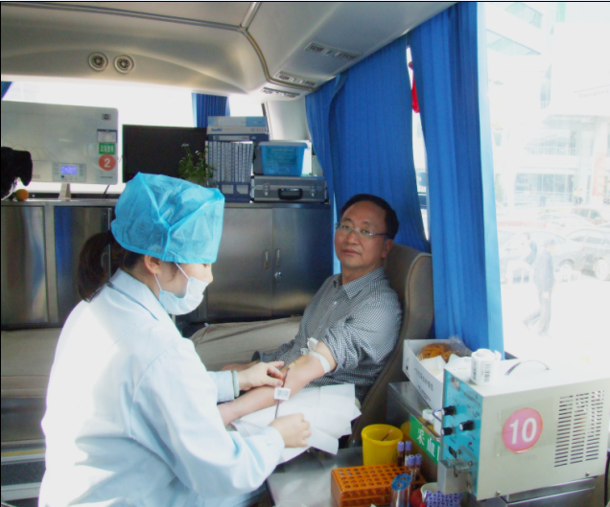
机关干部职工开展义务献血活动
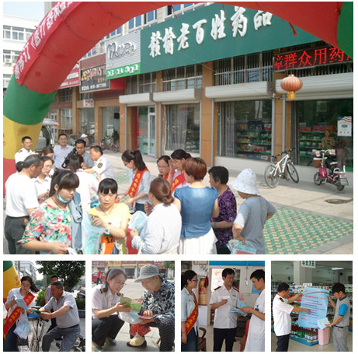
《医疗器械监督管理条例》广场宣传活动

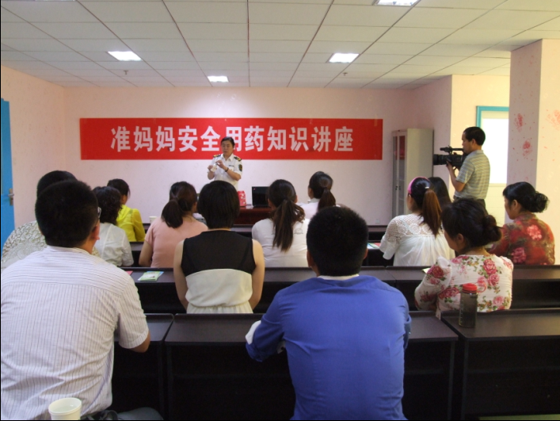
“单独”二胎政策的实施带来了生育的一个小高峰，日前，我局举办准妈妈安全用药知识讲座，为孕期妇女讲授孕期、哺乳期女性用药常识，提醒准妈妈们谨遵医嘱，安全合理使用药品、保健食品，确保母婴健康。

本期送：局领导，各科室

